**BUKU PANDUAN MEMAKAI APLIKASI LAUNDRY BY DaR COMPANY**

1. **MASUKAN ID DAN PW**

Masuk ke <http://localhost/laundry-tim3/akses> lalu masukan Id dan pw

Id:owner pw:123

Id:admin pw:123

Id:kasir pw:123

Lalu tekan sign up!

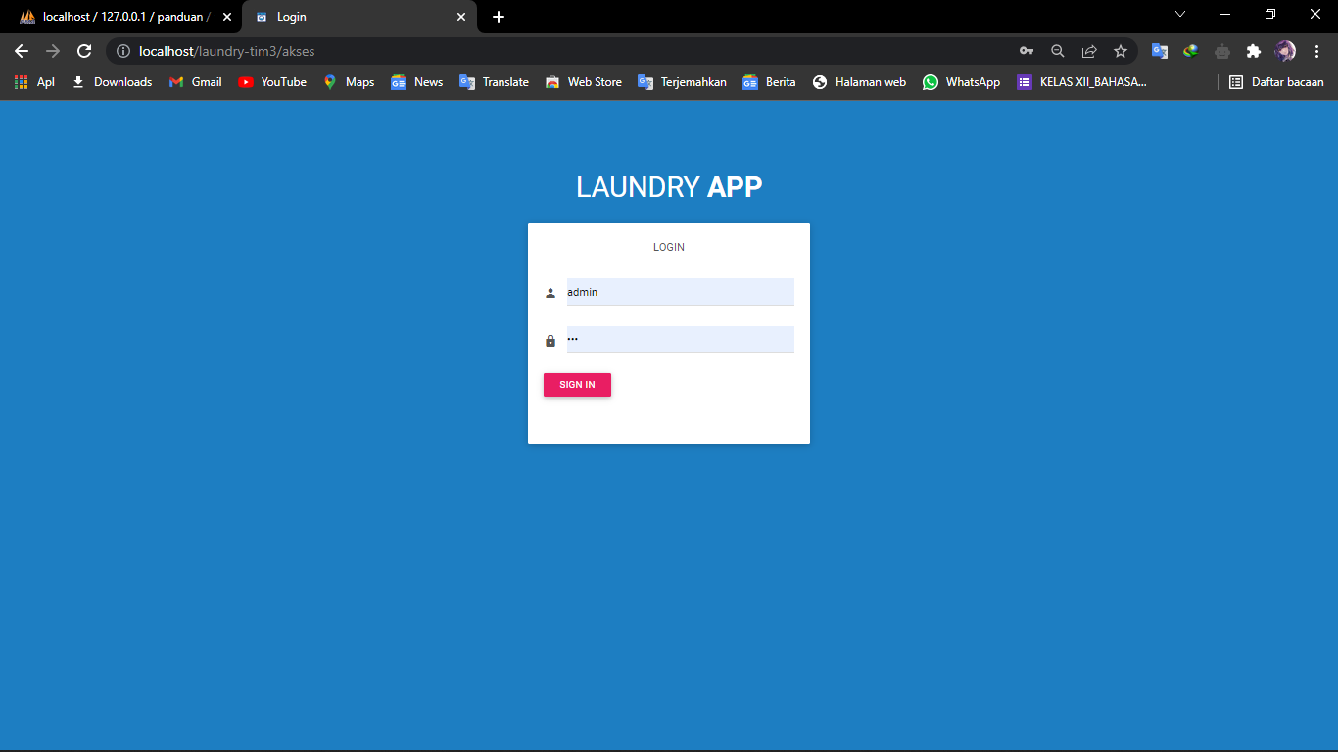

Akan masuk ke halaman beranda

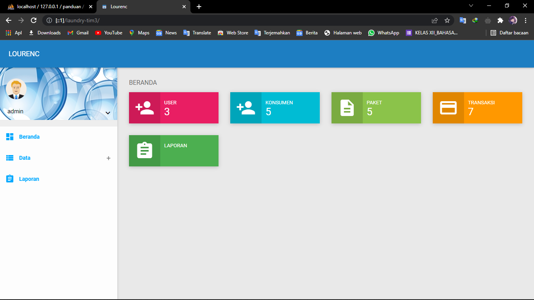

1. **MENU USER**

Menu user terdapat beberapa fungsi yaitu tambah ,edit dan hapus data user

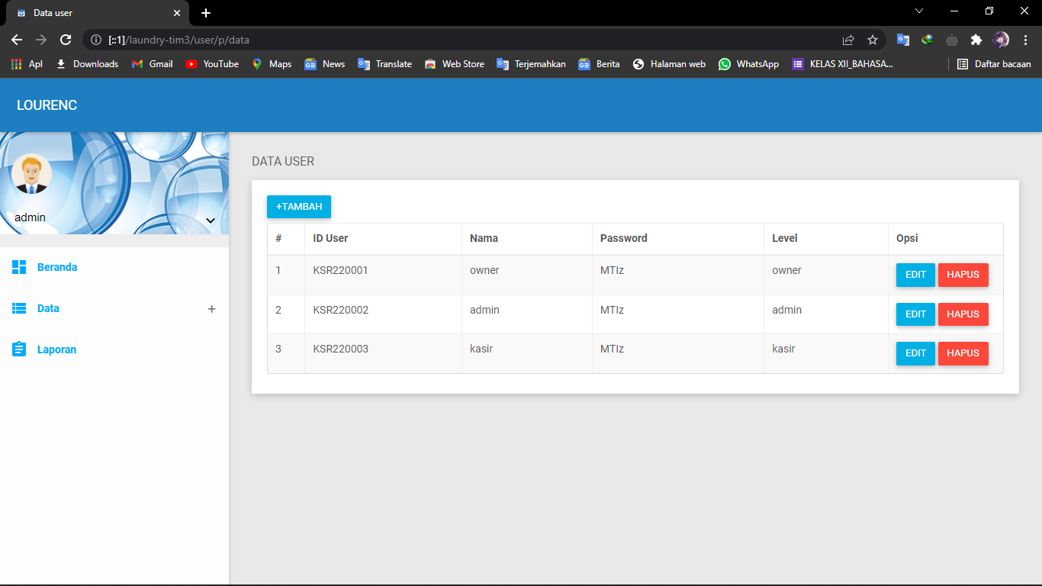

**-Input/tambah**

Di sini id user akan tertulis otomatis mengikuti yang sudah ada

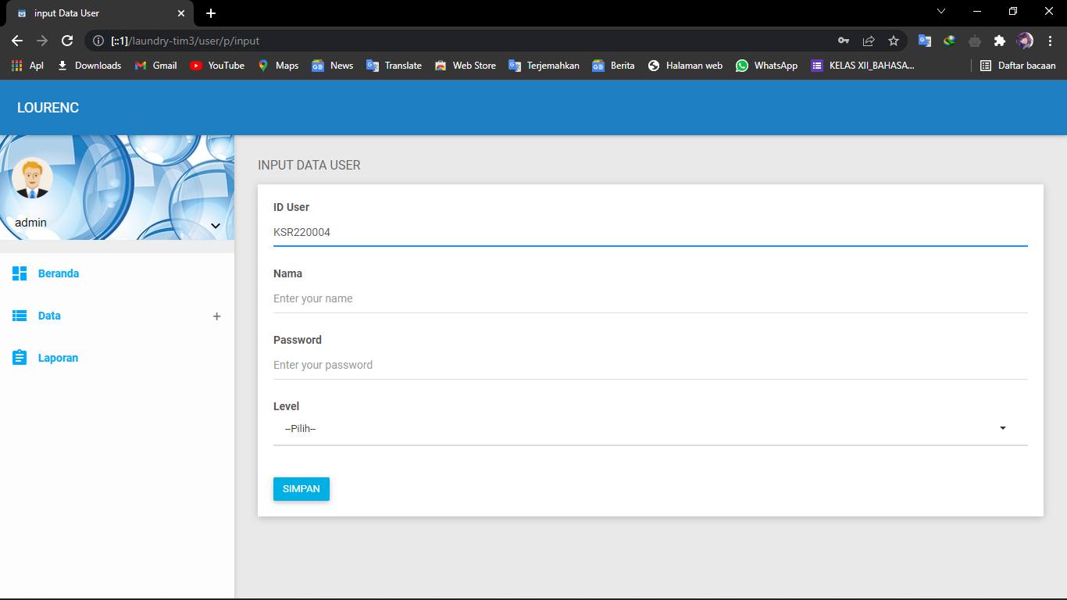

**-Edit**

Untuk mengubah data user yang ada

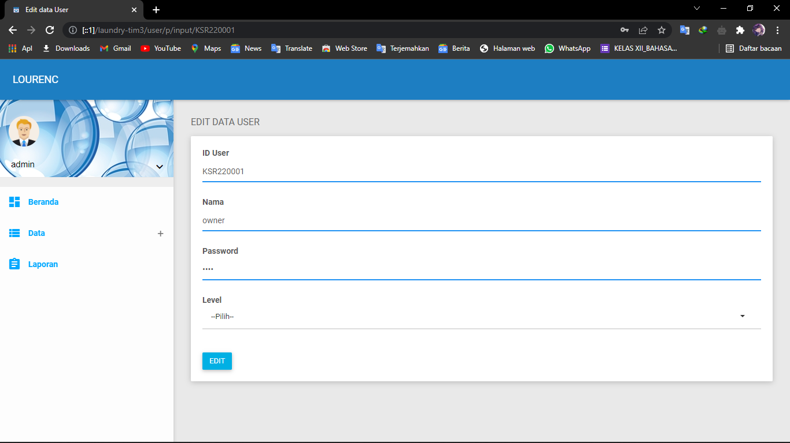

**-Delet/Hapus user**

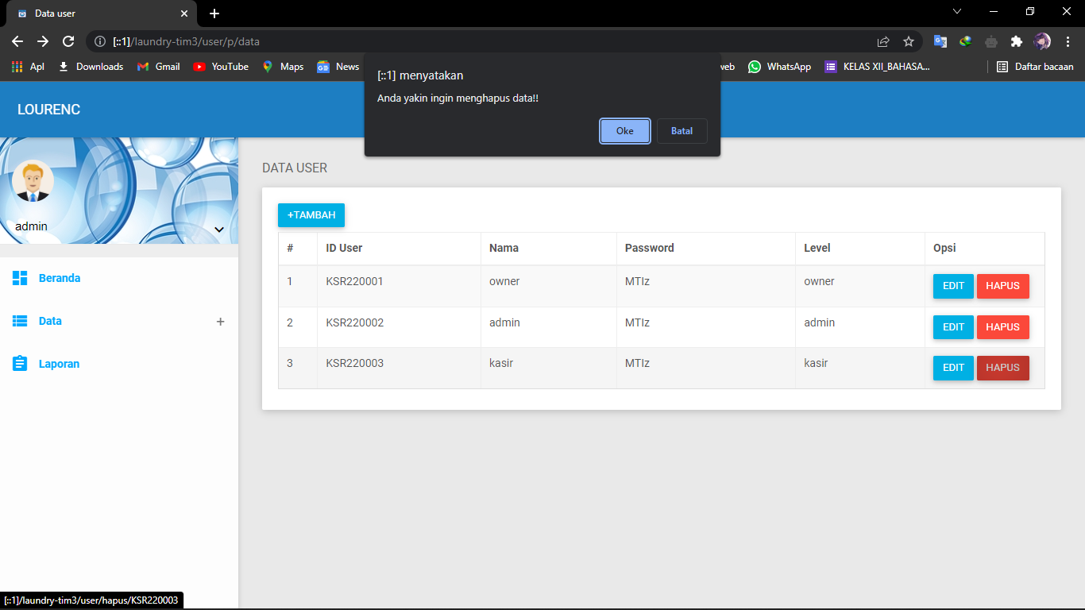

1. **MENU PELANGGAN**

Untuk menu pelenggan cuman memiliki isi yang berbeda dengan user , untuk fungsi tambah,edit,hapus semua sama!

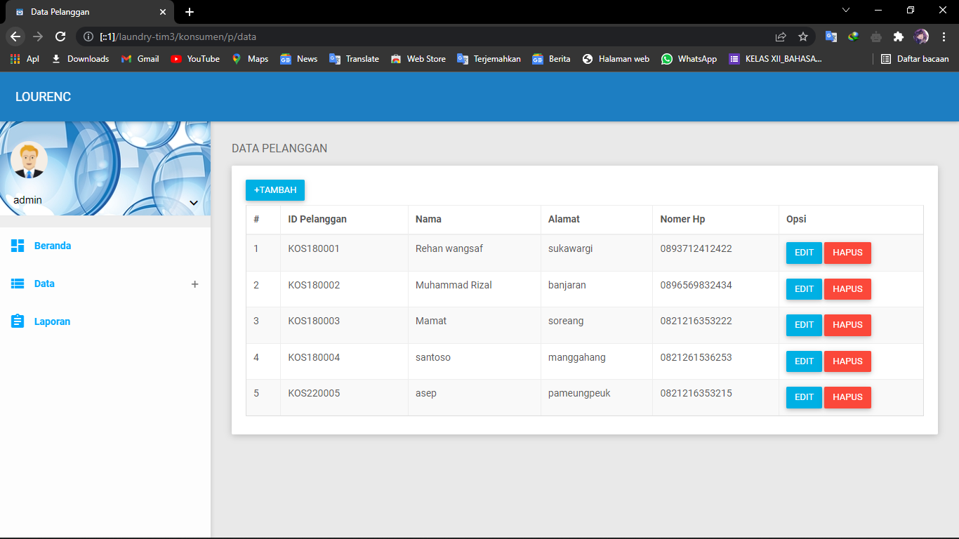

1. **MENU PAKET**

Sama dengan pelanggan paket juga cuman memiliki isi yang berbeda, tetapi untuk fungsi tambah,edit,hapus semua sama dengan user!

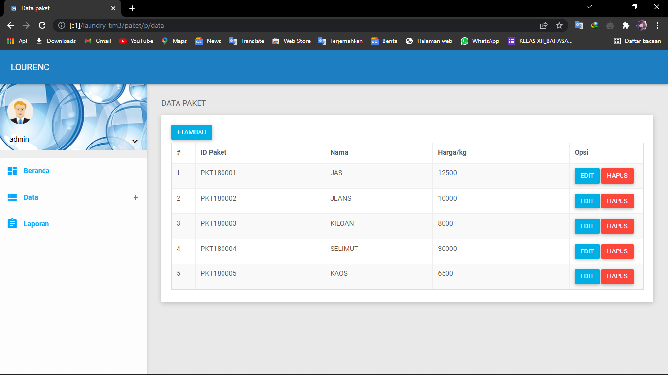

1. **MENU TRANSAKSI**

Untuk menu kasir di sini tidak ada tombol edit, hanya ada tambah dan hapus

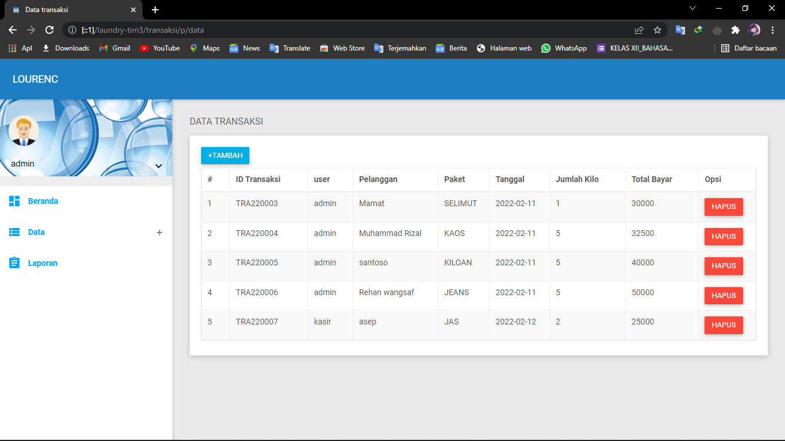

**-Tambah/Input transaksi**

Pilih paket untuk menentukan memilih paket nya ,klik jumlah kilo untuk memntukan berat cucian lalu akan ter hitung auto oleh system harganya ,dan klik ID Pelanggan untuk, menentukan siapa pelanggan yang memesan! Lalu simpan , untuk menu hapus sama dengan yang lain.

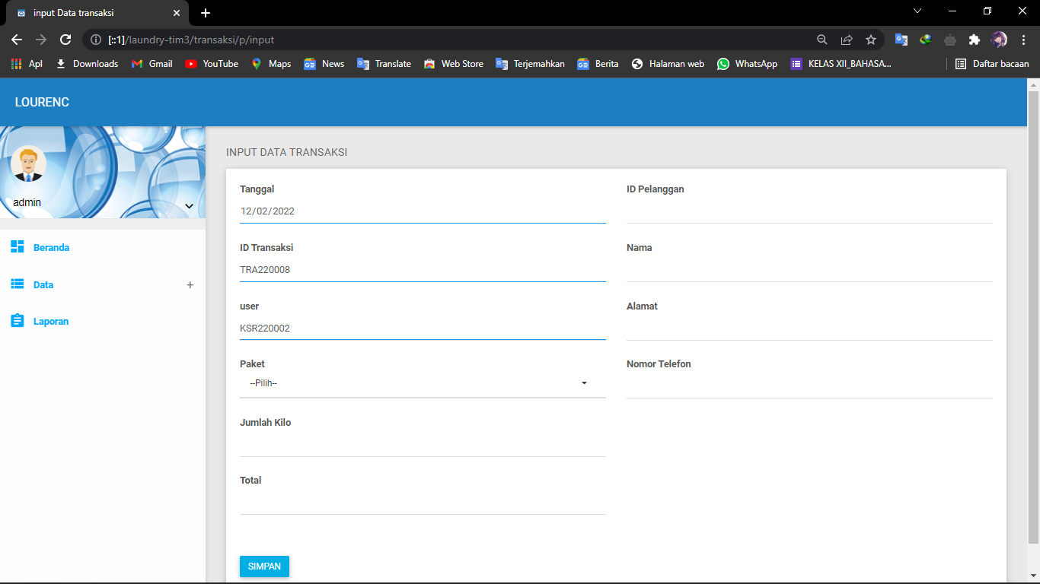

1. **MENU LAPORAN**

Untuk menu laporan kalian tinggal pilih bulan ,contoh di bawah bulan februari maka akan muncul transaksi pada bulan itu !

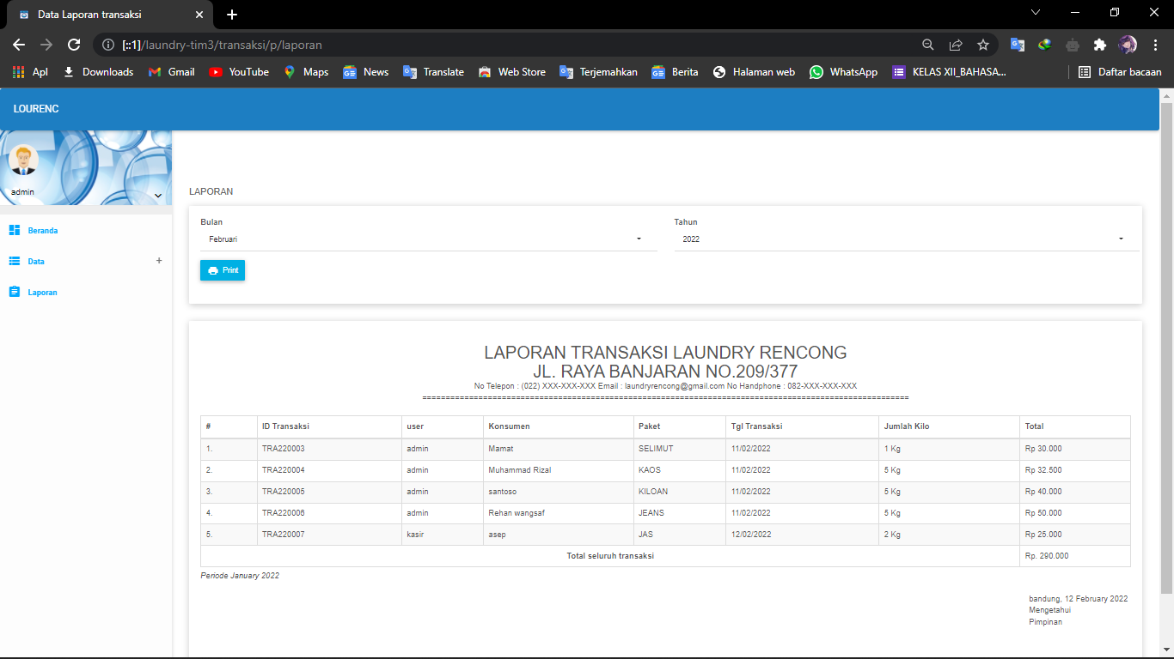

-PRINT

Untuk tombol print berfungsi untuk memprint hasil penjualan yang bulan nya sudah di select pada menu laporan

